**软件工程教学辅助APP**

**用例图和用例描述**



**委托单位:软件需求分析课程**

**承办单位: G04**

**附件一： 文档修订记录**

| **版本** | **修订日期** | **修订人** | **修订说明** | **修订状态** | **审批日期** | **审核人** | **批准人** |
| --- | --- | --- | --- | --- | --- | --- | --- |
| 0.1.0 | 2021-5-25 | 王心怡 | 修改 | M | 2021-5-25 | 豆欣童 | 曹未 |

**修订状态：S--首次编写，A--增加，M--修改，D--删除；**

目录

附件一： 文档修订记录 1

1 引言 2

1.1 排版约定 2

1.1.1 汉字规范 2

1.1.2 数字规范 2

1.1.3 标题编号 2

1.1.4 正文文字 2

1.1.5 封面 2

1.2 实例范围 3

1.2.1 实例描述 3

1.3 参考文献 4

2 功能需求 4

2.1 用例及相关描述 4

2.1.1 教师功能需求 4

# 引言

## 排版约定

### 汉字规范

|  |  |  |  |  |  |
| --- | --- | --- | --- | --- | --- |
| 格式 | 字体 | 字号 | 加粗 | 斜体 | 下划线 |
| 标题 | 宋体 | 二号 | 是 | 否 | 否 |
| 标题1 | 宋体（中文标题） | 二号 | 是 | 否 | 否 |
| 标题2 | 宋体（中文标题） | 三号 | 是 | 否 | 否 |
| 标题3 | 宋体（中文标题） | 三号 | 是 | 否 | 否 |
| 标题4 | 宋体（中文标题） | 四号 | 是 | 否 | 否 |
| 正文 | 宋体（中文正文） | 五号 | 否 | 否 | 否 |

### 数字规范

阿拉伯数字用“Times New Roman”字体显示

### 标题编号

标题编号采用多级形式编写。如下所示：

一级标题：1

二级标题：1.1

三级标题：1.1.1

……

注：标题级数最好不要超过6级

### 正文文字

正文段落格式：行距为单倍行距

### 封面

必须有G4小组LOGO，

必须有实例名称（字体：宋体二号加粗）、文档名称（字体：宋体三号加粗）

必须要有文件标识表格（含文件状态，版本号，文件标识，作者，完成日期）

必须有实例名称（字体：宋体二号加粗）

#### 页眉和页脚

页眉：SRA2012-G04-用例图和用例描述

页脚：中间是页数

#### 文档修改历史

技术文档都要有“文档修订历史”，内容可参照本文档的第二页，这里不再累述。

列名说明

版本：文档版本编号

作者：版本的负责人

起止日期：起止日期

备注：描述这一版本的特点

#### 目录

文档编写完成后都必须生成“目录”。目录字体样式和大小请参照本文档的“目录”页面，这里不再累述。

## 实例范围

### 实例描述

软件工程教学辅助APP旨在提供一个对于软件工程相关课程的辅助交流平台，主要有三种交流方式：问答、论坛、博客，并且需要用户实名制认证后使用。界面美观。

基于问答、论坛和博客的软件工程教学辅助APP系统具有以下几个明显优势：

（1）学生能够利用软件工程教学辅助APP通过问答、发帖等方式提出疑惑，请求老师或学生回答、解惑；学生能够获得通过阅读老师与同学发表的博客或其他论坛信息得到一些课程的相关资料，并且能够及时的了解世界需求工程的最新动态。

（2）教师能够通过发表博客把最新、最前沿的关于项目管理和需求工程的信息传播给学生。同时也可以在回答去、论坛区查看学生的动态，对学生的问题进行解答。可以有效的形成师生间的互动。

（3）管理员可以登录网站对系统中的全部信息进行管理，对用户的意见反馈进行恢复和处理，能够有效地促进系统的平稳运行与发展。

（4）游客可以对一些课程信息进行简单的查看，对课程内容有初步的了解，为选课提供指导方向。

## 参考文献

书籍资料：

[1]RogerS.Pressman,Bruce R.Maxim.软件工程原书第八版[M].机械工业出版社:北京,2017:1.

[2]Karl Wiegers,Joy Beatty.软件需求（第3版）[M].清华大学出版社:北京,2016:1.

[3]张海藩.软件工程导论[M].清华大学出版社:北京,2013:8.

# 功能需求

## 用例及相关描述

### 教师功能需求



图 1教师功能用例图

#### 教师登录

##### 用例图



图 2教师登录用例图

##### 用例描述

|  |  |
| --- | --- |
| 用例名称 | 教师登录 |
| 描述信息 | 教师进入点击登录图标进入登录页面 |
| 用例编号 | UCT001 |
| 对应图示 | 教师登录用例图 |
| 对应测试 |  |
| 创建者 | 李晓菁 |
| 最后更新者 |  |
| 创建日期 | 2021年04月26日 |
| 最后更新日期 | 2021年05月20日 |
| 主参与者 | 李晓菁 |
| 次要参与者 |  |
| 前置条件 | 无 |
| 后置条件 | 1找回密码  2注册  3手机号密码登录  4短信验证码登录 |
| 一般性流程 | 点击APP图标 |
| 异常 | 无 |
| 规则与约束 | 无 |
| 优先级 | 0.8 |
| 输入 | 1. 注册相关信息 2. 手机号与密码 3. 短信验证码 |
| 输出 | 1.注册是否成功  2.登录是否成功 |

##### 对话框图



图 3教师登陆对话框图

##### 界面原型



图 4手机号密码登陆页面



图 5短信验证码登陆页面



图 6注册页面

#### 教师查看博客

##### 用例图



图 7教师查看博客用例图

##### 用例描述

|  |  |
| --- | --- |
| 用例名称 | 教师查看博客 |
| 描述信息 | 教师进入博客页面，可以选择查看推荐博客、关注博客、最新博客三种类型的博客。当点击一个详情页后，教师可以关注博客发布者、点赞博客、点赞博客的评论、查看博客评论、查看博客评论、评论博客、回复评论、收藏博客、举报博客、举报评论。 |
| 用例编号 | UCT002 |
| 对应图示 | 教师查看博客用例图 |
| 对应测试 |  |
| 创建者 | 李晓菁 |
| 最后更新者 |  |
| 创建日期 | 2021年04月26日 |
| 最后更新日期 | 2021年05月20日 |
| 主参与者 | 李晓菁 |
| 次要参与者 |  |
| 前置条件 | 1．登录 |
| 后置条件 |  |
| 一般性流程 | 1登陆  2进入博客首页 |
| 异常 | 无 |
| 规则与约束 | 无 |
| 优先级 | 0.8 |
| 输入 |  |
| 输出 |  |

##### 对话框图



图 8教师查看博客对话框图

##### 界面原型



图 9博客首页



图 10博客详情页



图 11博客评论页面

#### 教师查看帖子

##### 用例图

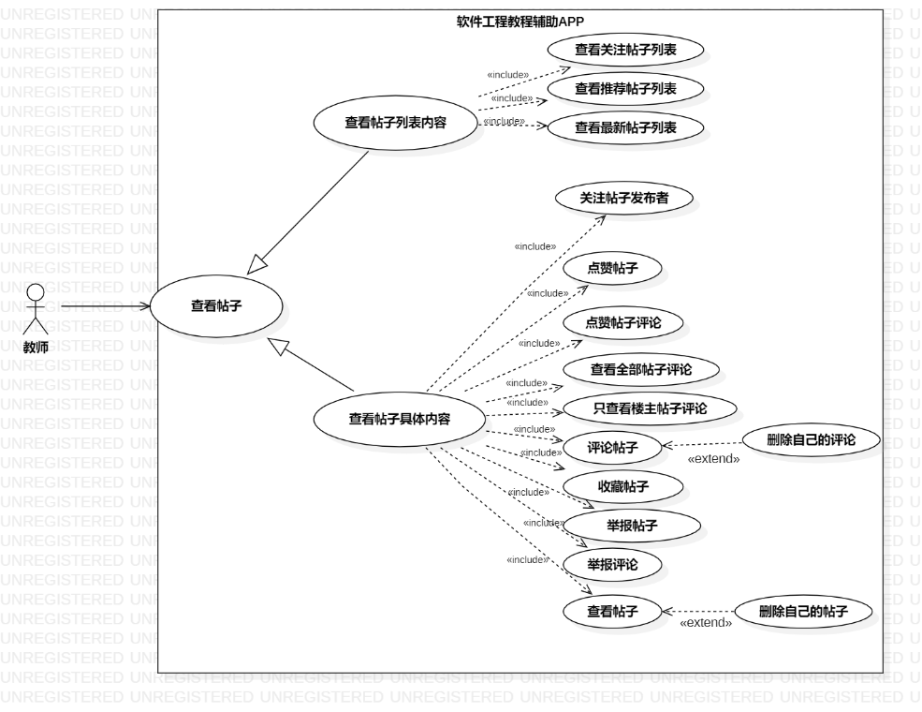

图 12教师查看帖子用例图

##### 用例描述

|  |  |
| --- | --- |
| 用例名称 | 教师查看帖子 |
| 描述信息 | 教师进入帖子页面，可以选择查看推荐帖子、关注帖子、最新帖子三种类型的帖子。 |
| 用例编号 | UCT003 |
| 对应图示 | 教师查看帖子用例图 |
| 对应测试 |  |
| 创建者 | 李晓菁 |
| 最后更新者 | 2021年05月20日 |
| 创建日期 | 2021年04月26日 |
| 最后更新日期 |  |
| 主参与者 | 李晓菁 |
| 次要参与者 |  |
| 前置条件 | 1．登录 |
| 后置条件 |  |
| 一般性流程 | 1选择查看帖子的类型  2选择想要查看的帖子  3进入详情页查看  4进行关注、收藏、评论、点赞等操作 |
| 异常 | 无 |
| 规则与约束 | 无 |
| 优先级 | 0.8 |
| 输入 | 1. 想要查看的帖子 |
| 输出 | 1. 相关帖子信息 |

##### 对话框图



图 13教师查看帖子对话框图

##### 界面原型



图 14帖子首页



图 15帖子详情页



图 16帖子评论页面

#### 教师查看问答

##### 用例图

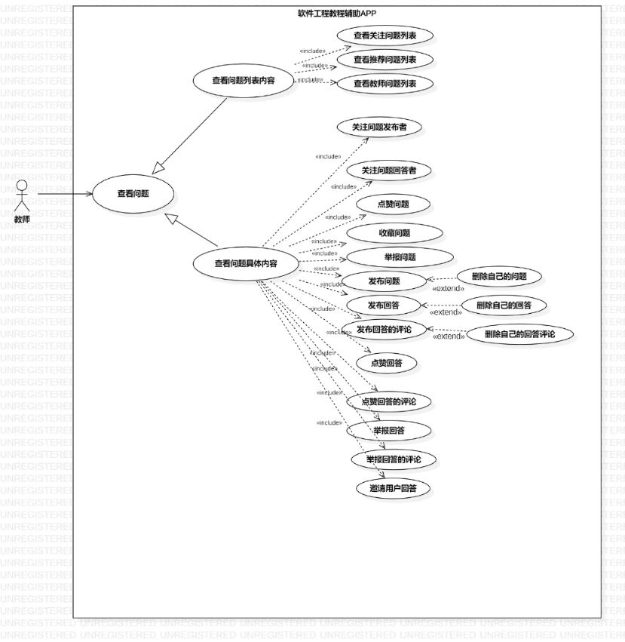

图 17教师查看问答用例图

##### 用例描述

|  |  |
| --- | --- |
| 用例名称 | 教师查看问答 |
| 描述信息 | 教师进入问答页面，可以选择查看推荐问题、关注问题、最新问题。 |
| 用例编号 | UCT004 |
| 对应图示 | 教师查看问答用例图 |
| 对应测试 |  |
| 创建者 | 李晓菁 |
| 最后更新者 |  |
| 创建日期 | 2021年04月26日 |
| 最后更新日期 | 2021年05月20日 |
| 主参与者 | 李晓菁 |
| 次要参与者 |  |
| 前置条件 | 1．登录 |
| 后置条件 |  |
| 一般性流程 | 1选择查看问题的类型  2选择想要查看的问题  3进入详情页查看  4进行关注、收藏、评论、点赞等操作 |
| 异常 | 无 |
| 规则与约束 | 无 |
| 优先级 | 0.8 |
| 输入 | 1. 想要查看的问题 |
| 输出 | 1. 相关问题信息 |

##### 对话框图



图 18教师查看问答对话框图

##### 界面原型



图 19问答首页



图 20问答详情页



图 21问答评论页



图 22邀请用户回答页面



图 23发布回答页面

#### 教师搜索内容

##### 用例图

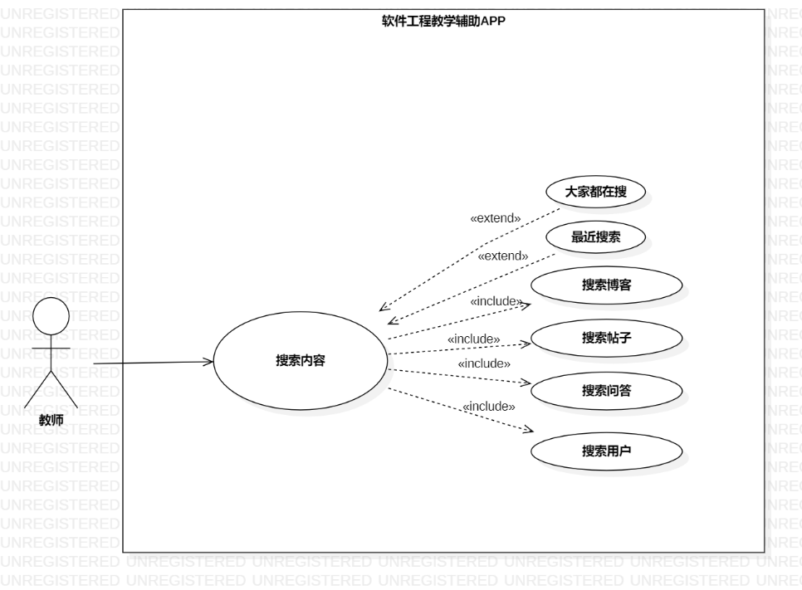

图 24教师搜索用例图

##### 用例描述

|  |  |
| --- | --- |
| 用例名称 | 教师搜索内容 |
| 描述信息 | 教师点击搜索框，可以选择搜索博客、搜索帖子、搜素问题、搜索用户并且查看大家都在搜和最近在搜相关内容 |
| 用例编号 | UCT005 |
| 对应图示 | 教师搜索用例图 |
| 对应测试 |  |
| 创建者 | 李晓菁 |
| 最后更新者 |  |
| 创建日期 | 2021年04月26日 |
| 最后更新日期 |  |
| 主参与者 | 李晓菁 |
| 次要参与者 |  |
| 前置条件 | 1．登录 |
| 后置条件 | 1搜索博客  2搜索帖子  3搜素问题  4搜索用户  5查看大家都在搜  6最近在搜 |
| 一般性流程 | 1点击搜索框  2输入关键字  3查看搜索结果 |
| 异常 | 无 |
| 规则与约束 | 无 |
| 优先级 | 0.8 |
| 输入 | 1. 想要搜索的内容、关键字 |
| 输出 | 1. 查看搜索结果 |

##### 对话框图



图 25教师搜索对话框图

##### 界面原型



图 26搜索页面



图 27搜索结果页面

#### 教师发布内容

##### 用例图



图 28教师发布用例图

##### 用例描述

|  |  |
| --- | --- |
| 用例名称 | 教师发布内容 |
| 描述信息 | 教师进入发布页面，发布博客或帖子或问题 |
| 用例编号 | UCT006 |
| 对应图示 | 教师发布用例图 |
| 对应测试 |  |
| 创建者 | 王心怡 |
| 最后更新者 |  |
| 创建日期 | 2021年04月25日 |
| 最后更新日期 |  |
| 主参与者 | 教师 |
| 次要参与者 | 无 |
| 前置条件 | 登录成功 |
| 后置条件 | 1发布博客  2发布帖子  3发布问题 |
| 一般性流程 | 1浏览首页  2点击新建按钮 |
| 异常 | 无 |
| 规则与约束 | 无 |
| 优先级 | 0.8 |
| 输入 | 1. 博客的标题、内容 2. 帖子的标题、内容 3. 问题的内容、补充描述 |
| 输出 | 1. 新的博客 2. 新的帖子 3. 新的问答 |

##### 对话框图



图 29教师发布对话框图

##### 界面原型



图 30发布页面



图 31发布博客页面1



图 32发布博客页面2



图 33发布帖子页面1



图 34发布帖子页面2



图 35发布问答页面1



图 36发布问答页面2

#### 教师查看个人创作

##### 用例图

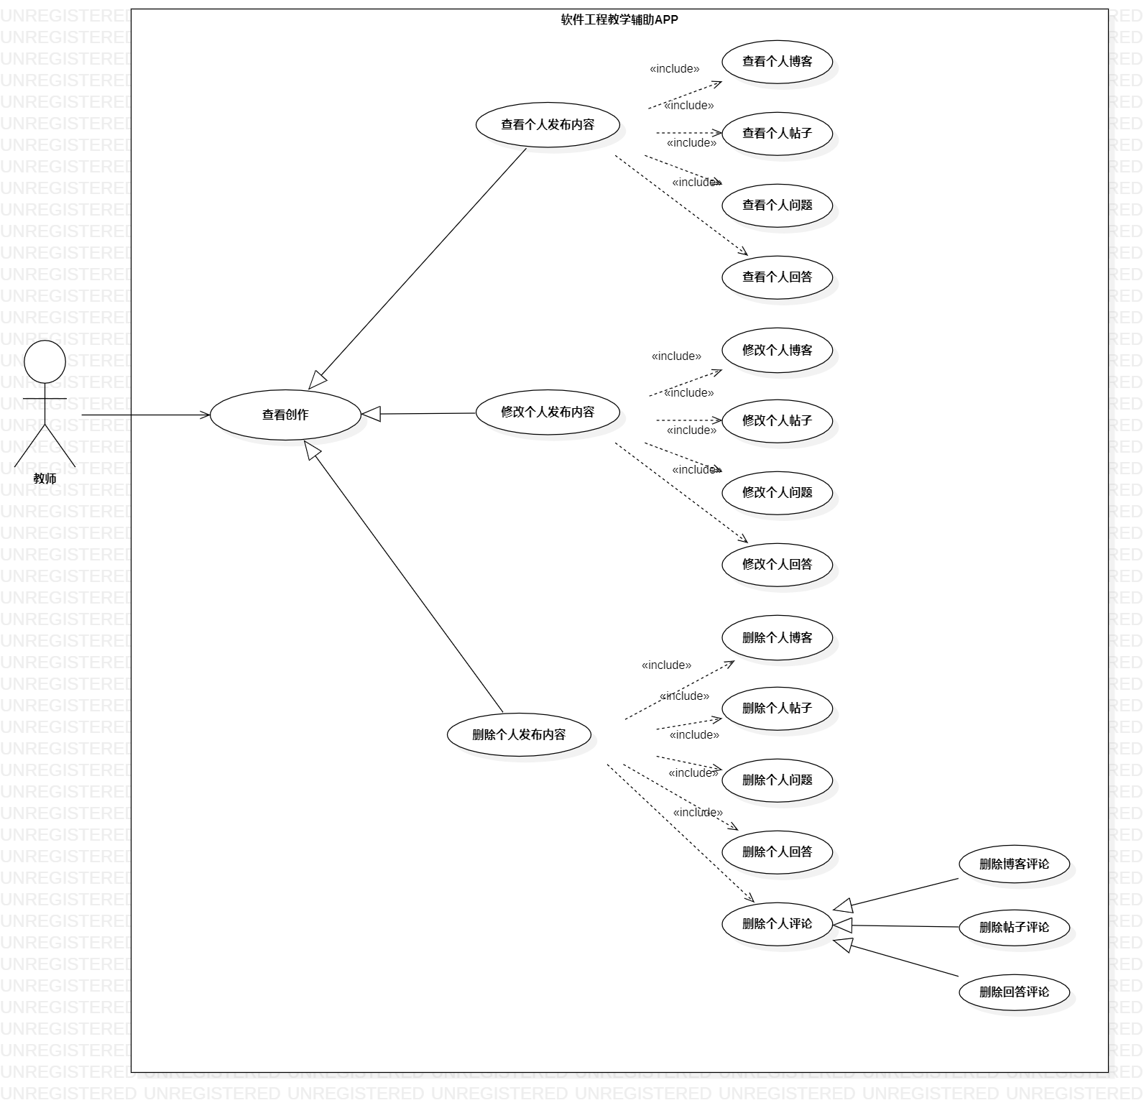

图 37教师查看个人创作用例图

##### 用例描述

|  |  |
| --- | --- |
| 用例名称 | 教师查看创作 |
| 描述信息 | 教师进入我的页面，点击创作按钮，查看个人创作的内容 |
| 用例编号 | UCT007 |
| 对应图示 | 教师查看个人创作用例图 |
| 对应测试 |  |
| 创建者 | 王心怡 |
| 最后更新者 |  |
| 创建日期 | 2021年04月25日 |
| 最后更新日期 |  |
| 主参与者 | 教师 |
| 次要参与者 | 无 |
| 前置条件 | 登录成功 |
| 后置条件 | 1. 查看个人发布内容 2. 修改个人发布内容 3. 删除个人发布内容 |
| 一般性流程 | 1. 浏览首页 2. 点击我的按钮 3. 点击创作按钮 |
| 异常 | 无 |
| 规则与约束 | 无 |
| 优先级 | 0.7 |
| 输入 |  |
| 输出 | 用户个人创作内容 |

##### 对话框图



图 38教师查看个人创作对话框图

##### 界面原型



图 39我的页面



图 40创作列表

#### 教师查看个人关注

##### 用例图



图 41教师查看个人关注用例图

##### 用例描述

|  |  |
| --- | --- |
| 用例名称 | 教师查看关注 |
| 描述信息 | 教师进入我的页面，点击关注按钮，查看个人关注的用户 |
| 用例编号 | UCT008 |
| 对应图示 | 教师查看个人关注用例图 |
| 对应测试 |  |
| 创建者 | 王心怡 |
| 最后更新者 |  |
| 创建日期 | 2021年04月25日 |
| 最后更新日期 |  |
| 主参与者 | 教师 |
| 次要参与者 | 无 |
| 前置条件 | 登录成功 |
| 后置条件 | 1. 查看关注用户列表 2. 查看关注用户信息 3. 取消关注用户 |
| 一般性流程 | 1. 浏览首页 2. 点击我的按钮 3. 点击关注按钮 |
| 异常 | 无 |
| 规则与约束 | 无 |
| 优先级 | 0.7 |
| 输入 |  |
| 输出 | 用户个人关注的用户 |

##### 对话框图



图 42教师查看个人关注对话框图

##### 界面原型



图 43我的页面



图 44关注列表



图 45用户个人主页

#### 教师查看个人粉丝

##### 用例图



图 46教师查看个人粉丝用例图

##### 用例描述

|  |  |
| --- | --- |
| 用例名称 | 教师查看粉丝 |
| 描述信息 | 教师进入我的页面，点击粉丝按钮，查看关注个人的用户 |
| 用例编号 | UCT009 |
| 对应图示 | 教师查看个人粉丝用例图 |
| 对应测试 |  |
| 创建者 | 王心怡 |
| 最后更新者 |  |
| 创建日期 | 2021年04月25日 |
| 最后更新日期 |  |
| 主参与者 | 教师 |
| 次要参与者 | 无 |
| 前置条件 | 登录成功 |
| 后置条件 | 1. 查看粉丝列表 2. 查看粉丝信息 |
| 一般性流程 | 1. 浏览首页 2. 点击我的按钮 3. 点击粉丝按钮 |
| 异常 | 无 |
| 规则与约束 | 无 |
| 优先级 | 0.7 |
| 输入 |  |
| 输出 | 关注用户个人的用户 |

##### 对话框图



图 47教师查看个人粉丝对话框图

##### 界面原型



图 48我的页面



图 49粉丝列表



图 50个人主页

#### 教师查看关注的问题

##### 用例图



图 51教师查看关注问题用例图

##### 用例描述

|  |  |
| --- | --- |
| 用例名称 | 教师查看关注问题 |
| 描述信息 | 教师进入我的页面，点击关注按钮，查看关注问题列表 |
| 用例编号 | UCT009 |
| 对应图示 | 教师查看关注问题用例图 |
| 对应测试 |  |
| 创建者 | 王心怡 |
| 最后更新者 |  |
| 创建日期 | 2021年04月25日 |
| 最后更新日期 |  |
| 主参与者 | 教师 |
| 次要参与者 | 无 |
| 前置条件 | 登录成功 |
| 后置条件 | 1查看关注问题详情 |
| 一般性流程 | 1进入我的页面  2点击关注按钮  3点击关注问题 |
| 异常 | 无 |
| 规则与约束 | 无 |
| 优先级 | 0.7 |
| 输入 | 无 |
| 输出 | 无 |

##### 对话框图



图 52教师查看关注问题对话框图

##### 界面原型



图 53我的页面



图 54关注问题列表



图 55问题详情页面

#### 教师查看回复我的

##### 用例图



图 56教师查看回复我的用例图

##### 用例描述

|  |  |
| --- | --- |
| 用例名称 | 教师查看回复我的 |
| 描述信息 | 教师进入我的页面，点击回复我的，查看回复个人的信息 |
| 用例编号 | UCT0010 |
| 对应图示 | 教师查看回复我的用例图 |
| 对应测试 |  |
| 创建者 | 王心怡 |
| 最后更新者 |  |
| 创建日期 | 2021年04月25日 |
| 最后更新日期 |  |
| 主参与者 | 教师 |
| 次要参与者 | 无 |
| 前置条件 | 登录成功 |
| 后置条件 | 1. 查看博客评论 2. 查看帖子评论 3. 查看回答评论 |
| 一般性流程 | 1. 浏览首页 2. 点击我的按钮 3. 点击回复我的按钮 |
| 异常 | 无 |
| 规则与约束 | 无 |
| 优先级 | 0.7 |
| 输入 |  |
| 输出 | 回复用户个人的信息 |

##### 对话框图



图 57教师查看回复我的对话框图

##### 界面原型



图 58我的页面



图 59回复我的页面

#### 教师查看@我的

##### 用例图



图 60教师查看@我的用例图

##### 用例描述

|  |  |
| --- | --- |
| 用例名称 | 教师查看@我的 |
| 描述信息 | 教师进入我的页面，点击@我的，查看@个人的信息 |
| 用例编号 | UCT0011 |
| 对应图示 | 教师查看@我的用例图 |
| 对应测试 |  |
| 创建者 | 王心怡 |
| 最后更新者 |  |
| 创建日期 | 2021年04月25日 |
| 最后更新日期 |  |
| 主参与者 | 教师 |
| 次要参与者 | 无 |
| 前置条件 | 登录成功 |
| 后置条件 | 1. 查看被@的博客 2. 查看被@的帖子 3. 查看被@的回答 4. 查看被@的评论 |
| 一般性流程 | 1. 浏览首页 2. 点击我的按钮 3. 点击@我的按钮 |
| 异常 | 无 |
| 规则与约束 | 无 |
| 优先级 | 0.7 |
| 输入 |  |
| 输出 | 用户个人的信息 |

##### 对话框图



图 61教师查看@我的对话框图

##### 界面原型



图 62我的页面



图 63@我的页面

#### 教师查看收到的赞

##### 用例图



图 64教师查看收藏的赞用例图

##### 用例描述

|  |  |
| --- | --- |
| 用例名称 | 教师查看收到的赞 |
| 描述信息 | 教师进入我的页面，点击收到的赞，查看收到赞的相关信息 |
| 用例编号 | UCT0012 |
| 对应图示 | 教师查看收藏的赞用例图 |
| 对应测试 |  |
| 创建者 | 王心怡 |
| 最后更新者 |  |
| 创建日期 | 2021年04月25日 |
| 最后更新日期 |  |
| 主参与者 | 教师 |
| 次要参与者 | 无 |
| 前置条件 | 登录成功 |
| 后置条件 | 1. 查看被赞的博客 2. 查看被赞的帖子 3. 查看被赞的回答 4. 查看被赞的评论 |
| 一般性流程 | 1. 浏览首页 2. 点击我的按钮 3. 点击收到的赞按钮 |
| 异常 | 无 |
| 规则与约束 | 无 |
| 优先级 | 0.7 |
| 输入 |  |
| 输出 | 用户收到赞的相关信息 |

##### 对话框图



图 65教师查看收到的赞对话框图

##### 界面原型



图 66我的页面



图 67收到的赞页面

#### 教师查看系统通知

##### 用例图



图 68教师查看系统通知用例图

##### 用例描述

|  |  |
| --- | --- |
| 用例名称 | 教师查看系统通知 |
| 描述信息 | 教师进入我的页面，点击系统通知，查看收到的系统通知 |
| 用例编号 | UCT0013 |
| 对应图示 | 教师查看系统通知用例图 |
| 对应测试 |  |
| 创建者 | 王心怡 |
| 最后更新者 |  |
| 创建日期 | 2021年04月25日 |
| 最后更新日期 |  |
| 主参与者 | 教师 |
| 次要参与者 | 无 |
| 前置条件 | 登录成功 |
| 后置条件 | 1. 查看管理员通知 2. 查看系统更新通知 3. 查看举报通知 4. 查看加精通知 |
| 一般性流程 | 1. 浏览首页 2. 点击我的按钮 3. 点击系统通知按钮 |
| 异常 | 无 |
| 规则与约束 | 无 |
| 优先级 | 0.7 |
| 输入 |  |
| 输出 | 用户收到的系统通知 |

##### 对话框图



图 69教师查看系统通知对话框图

##### 界面原型



图 70我的页面



图 71系统通知页面

#### 教师查看浏览记录

##### 用例图



图 72教师查看浏览记录用例图

##### 用例描述

|  |  |
| --- | --- |
| 用例名称 | 教师查看浏览记录 |
| 描述信息 | 教师进入我的页面，点击浏览记录，查看个人的浏览记录 |
| 用例编号 | UCT0014 |
| 对应图示 | 教师查看浏览记录用例图 |
| 对应测试 |  |
| 创建者 | 王心怡 |
| 最后更新者 |  |
| 创建日期 | 2021年04月25日 |
| 最后更新日期 |  |
| 主参与者 | 教师 |
| 次要参与者 | 无 |
| 前置条件 | 登录成功 |
| 后置条件 | 1. 显示所有浏览记录 2. 搜索浏览历史 3. 关闭最近浏览 4. 批量删除浏览记录 5. 情况浏览记录 |
| 一般性流程 | 1. 浏览首页 2. 点击我的按钮 3. 点击浏览记录按钮 |
| 异常 | 无 |
| 规则与约束 | 无 |
| 优先级 | 0.7 |
| 输入 |  |
| 输出 | 用户个人的浏览记录 |

##### 对话框图



图 73教师查看浏览记录对话框图

##### 界面原型



图 74我的页面



图 75浏览记录页面



图 76浏览内容详情页面

#### 教师意见反馈

##### 用例图



图 77教师意见反馈用例图

##### 用例描述

|  |  |
| --- | --- |
| 用例名称 | 教师意见反馈 |
| 描述信息 | 教师进入我的页面，点击意见反馈进行意见反馈 |
| 用例编号 | UCT0015 |
| 对应图示 | 教师意见反馈用例图 |
| 对应测试 |  |
| 创建者 | 王心怡 |
| 最后更新者 |  |
| 创建日期 | 2021年04月25日 |
| 最后更新日期 |  |
| 主参与者 | 教师 |
| 次要参与者 | 无 |
| 前置条件 | 登录成功 |
| 后置条件 | 1. 输入反馈信息 2. 进行意见反馈 |
| 一般性流程 | 1. 浏览首页 2. 点击我的按钮 3. 点击聊天按钮 |
| 异常 | 无 |
| 规则与约束 | 无 |
| 优先级 | 0.7 |
| 输入 |  |
| 输出 | 无 |

##### 对话框图



图 78教师意见反馈对话框图

##### 界面原型



图 79我的页面



图 80意见反馈页面



图 81反馈提交成功提示框

#### 教师查看我的收藏

##### 用例图



图 82教师查看我的收藏用例图

##### 用例描述

|  |  |
| --- | --- |
| 用例名称 | 教师查看我的收藏 |
| 描述信息 | 教师进入我的页面，点击我的收藏，查看个人的收藏记录 |
| 用例编号 | UCT0016 |
| 对应图示 | 教师查看我的收藏用例图 |
| 对应测试 |  |
| 创建者 | 王心怡 |
| 最后更新者 |  |
| 创建日期 | 2021年04月25日 |
| 最后更新日期 |  |
| 主参与者 | 教师 |
| 次要参与者 | 无 |
| 前置条件 | 登录成功 |
| 后置条件 | 1. 查看收藏的博客 2. 查看收藏的帖子 3. 查看收藏的问答 |
| 一般性流程 | 1. 浏览首页 2. 点击我的按钮 3. 点击我的收藏按钮 |
| 异常 | 无 |
| 规则与约束 | 无 |
| 优先级 | 0.7 |
| 输入 |  |
| 输出 | 用户个人的收藏记录 |

##### 对话框图



图 83教师查看我的收藏对话框图

##### 界面原型



图 84我的页面



图 85收藏博客列表页面



图 86博客详情页面



图 87收藏的帖子列表页面



图 88帖子详情页面



图 89收藏的回答列表页面

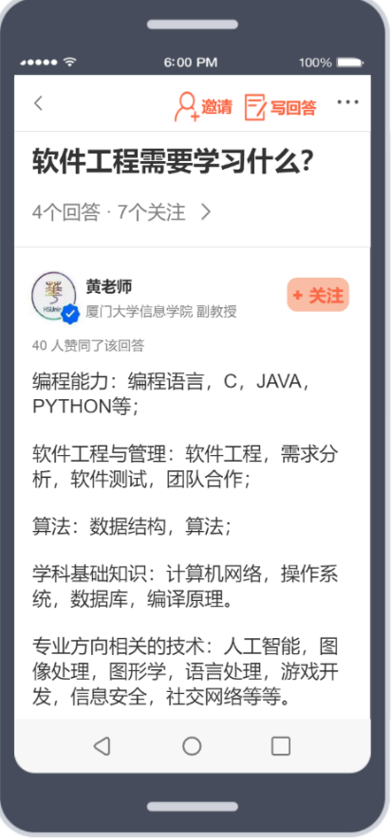

图 90回答详情页面

#### 教师查看邀请回答

##### 用例图



图 91教师查看邀请回答用例图

##### 用例描述

|  |  |
| --- | --- |
| 用例名称 | 教师使用帮助反馈 |
| 描述信息 | 教师进入我的页面，点击帮助反馈，进行APP相关操作 |
| 用例编号 | UCT0017 |
| 对应图示 | 教师查看邀请回答用例图 |
| 对应测试 |  |
| 创建者 | 王心怡 |
| 最后更新者 |  |
| 创建日期 | 2021年04月25日 |
| 最后更新日期 |  |
| 主参与者 | 教师 |
| 次要参与者 | 无 |
| 前置条件 | 登录成功 |
| 后置条件 | 1. 修改密码 2. 账号注销 3. 查看常见问题 |
| 一般性流程 | 1. 浏览首页 2. 点击我的按钮 3. 点击帮助反馈按钮 |
| 异常 | 无 |
| 规则与约束 | 无 |
| 优先级 | 0.7 |
| 输入 |  |
| 输出 | 一些关于APP常见问题的解决方案和设置方案 |

##### 对话框图



图 92邀请回答对话框图

##### 界面原型



图 93我的页面



图 94邀请回答页面



图 95写回答页面



图 96问题详情页面

#### 教师查看用户协议

##### 用例图



图 97教师查看用户协议用例图

##### 用例描述

|  |  |
| --- | --- |
| 用例名称 | 教师使用帮助反馈 |
| 描述信息 | 教师进入我的页面，点击帮助反馈，进行APP相关操作 |
| 用例编号 | UCT0017 |
| 对应图示 | 教师查看用户协议用例图 |
| 对应测试 |  |
| 创建者 | 王心怡 |
| 最后更新者 |  |
| 创建日期 | 2021年04月25日 |
| 最后更新日期 |  |
| 主参与者 | 教师 |
| 次要参与者 | 无 |
| 前置条件 | 登录成功 |
| 后置条件 | 1修改密码  2账号注销  3查看常见问题 |
| 一般性流程 | 1浏览首页  2点击我的按钮  3点击帮助反馈按钮 |
| 异常 | 无 |
| 规则与约束 | 无 |
| 优先级 | 0.7 |
| 输入 |  |
| 输出 | 一些关于APP常见问题的解决方案和设置方案 |

##### 对话框图



图 98教师查看用户协议对话框图

##### 界面原型



图 99我的页面



图 100用户协议页面

#### 教师查看隐私政策

##### 用例图



图 101教师查看隐私政策用例图

##### 用例描述

|  |  |
| --- | --- |
| 用例名称 | 教师使用帮助反馈 |
| 描述信息 | 教师进入我的页面，点击帮助反馈，进行APP相关操作 |
| 用例编号 | UCT0017 |
| 对应图示 | 教师查看隐私政策用例图 |
| 对应测试 |  |
| 创建者 | 王心怡 |
| 最后更新者 |  |
| 创建日期 | 2021年04月25日 |
| 最后更新日期 |  |
| 主参与者 | 教师 |
| 次要参与者 | 无 |
| 前置条件 | 登录成功 |
| 后置条件 | 1修改密码  2账号注销  3查看常见问题 |
| 一般性流程 | 1浏览首页  2点击我的按钮  3点击帮助反馈按钮 |
| 异常 | 无 |
| 规则与约束 | 无 |
| 优先级 | 0.7 |
| 输入 |  |
| 输出 | 一些关于APP常见问题的解决方案和设置方案 |

##### 对话框图



图 102教师查看隐私政策对话框图

##### 界面原型



图 103我的页面



图 104隐私政策页面

#### 教师清除缓存

##### 用例图



图 105教师清除缓存用例图

##### 用例描述

|  |  |
| --- | --- |
| 用例名称 | 教师清除缓存 |
| 描述信息 | 教师进入我的页面，点击联系客服，进入与客服的聊天窗口 |
| 用例编号 | UCT0018 |
| 对应图示 | 教师清除缓存用例图 |
| 对应测试 |  |
| 创建者 | 王心怡 |
| 最后更新者 |  |
| 创建日期 | 2021年04月25日 |
| 最后更新日期 |  |
| 主参与者 | 教师 |
| 次要参与者 | 无 |
| 前置条件 | 登录成功 |
| 后置条件 |  |
| 一般性流程 | 1. 浏览首页 2. 点击我的按钮 3. 点击联系客服按钮 |
| 异常 | 无 |
| 规则与约束 | 无 |
| 优先级 | 0.7 |
| 输入 |  |
| 输出 |  |

##### 对话框图



图 106教师清除缓存对话框图

##### 界面原型



图 107 我的页面



图 108清除缓存提示框

#### 教师联系客服

##### 用例图



图 109教师联系客服用例图

##### 用例描述

|  |  |
| --- | --- |
| 用例名称 | 教师联系客服 |
| 描述信息 | 教师进入我的页面，点击联系客服，进入与客服的聊天窗口 |
| 用例编号 | UCT0018 |
| 对应图示 | 教师联系客服用例图 |
| 对应测试 |  |
| 创建者 | 王心怡 |
| 最后更新者 |  |
| 创建日期 | 2021年04月25日 |
| 最后更新日期 |  |
| 主参与者 | 教师 |
| 次要参与者 | 无 |
| 前置条件 | 登录成功 |
| 后置条件 |  |
| 一般性流程 | 1浏览首页  2点击我的按钮  3点击联系客服按钮 |
| 异常 | 无 |
| 规则与约束 | 无 |
| 优先级 | 0.7 |
| 输入 |  |
| 输出 | 与客服的相关对话 |

##### 对话框图



图 110教师联系客服对话框图

##### 界面原型



图 111 我的页面



图 112联系客服页面

#### 教师查看个人空间

##### 用例图



图 113教师查看个人空间用例图

##### 用例描述

|  |  |
| --- | --- |
| 用例名称 | 教师查看个人中心 |
| 描述信息 | 教师进入个人中心页面 |
| 用例编号 | UCT0019 |
| 对应图示 | 教师查看个人空间用例图 |
| 对应测试 |  |
| 创建者 | 王心怡 |
| 最后更新者 |  |
| 创建日期 | 2021年04月25日 |
| 最后更新日期 |  |
| 主参与者 | 教师 |
| 次要参与者 | 无 |
| 前置条件 | 登录成功，进入我的页面 |
| 后置条件 | 1. 查看用户基本信息 2. 查看用户基本创作 |
| 一般性流程 | 1. 浏览首页 2. 点击我的按钮 3. 点击个人中心图标 |
| 异常 | 无 |
| 规则与约束 | 无 |
| 优先级 | 0.7 |
| 输入 | 无 |
| 输出 | 无 |

##### 对话框图



图 114教师查看个人中心对话框图

##### 界面原型



图 115我的页面



图 116个人空间页面

#### 教师修改个人资料

##### 用例图



图 117教师修改个人资料用例图

##### 用例描述

|  |  |
| --- | --- |
| 用例名称 | 教师修改个人资料 |
| 描述信息 | 教师进入我的页面，进入个人空间，修改个人资料 |
| 用例编号 | UCT0019 |
| 对应图示 | 教师修改个人资料用例图 |
| 对应测试 |  |
| 创建者 | 王心怡 |
| 最后更新者 |  |
| 创建日期 | 2021年04月25日 |
| 最后更新日期 |  |
| 主参与者 | 教师 |
| 次要参与者 | 无 |
| 前置条件 | 登录成功，进入个人空间，点击修改资料按钮 |
| 后置条件 | 1修改昵称、头像、性别等基本信息  2修改密码 |
| 一般性流程 | 无 |
| 异常 | 无 |
| 规则与约束 | 无 |
| 优先级 | 0.7 |
| 输入 | 无 |
| 输出 | 无 |

##### 对话框图



图 118教师修改个人资料对话框图

##### 界面原型



图 119个人空间



图 120修改个人资料页面

#### 教师申请创建新标签

##### 用例图

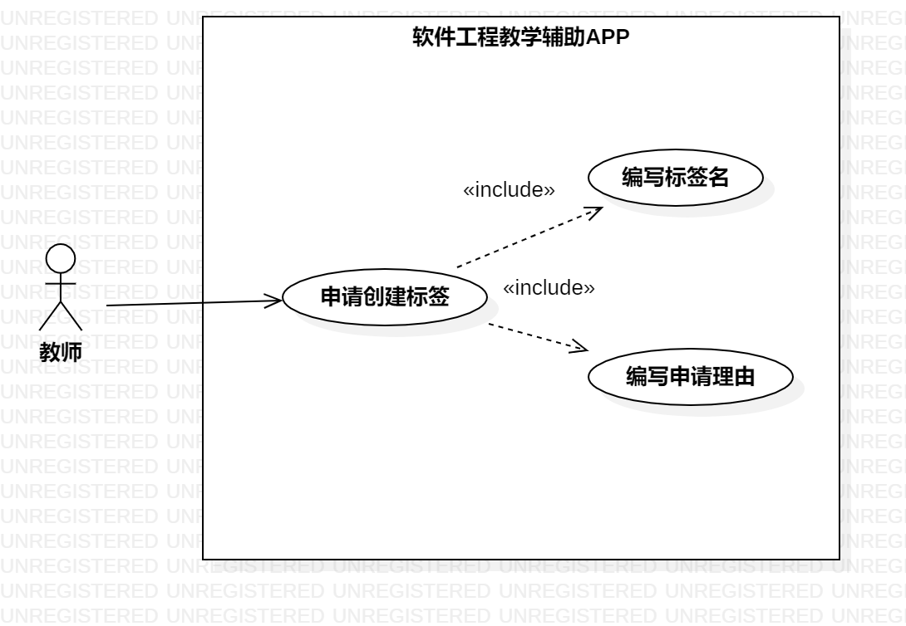

图 121教师申请创建新标签

##### 用例描述

|  |  |
| --- | --- |
| 用例名称 | 教师申请创建新标签 |
| 描述信息 | 在我的页面点击 |
| 用例编号 | UCT0019 |
| 对应图示 | 教师查看其他用户个人空间用例图 |
| 对应测试 |  |
| 创建者 | 邵美芝 |
| 最后更新者 |  |
| 创建日期 | 2021年06月17日 |
| 最后更新日期 |  |
| 主参与者 | 教师 |
| 次要参与者 | 无 |
| 前置条件 | 进入我的页面，点击 |
| 后置条件 | 1. 提交标签名 2. 提交申请理由 3. 点击提交 |
| 一般性流程 | 无 |
| 异常 | 无 |
| 规则与约束 | 无 |
| 优先级 |  |
| 输入 | 无 |
| 输出 | 无 |

##### 对话框图

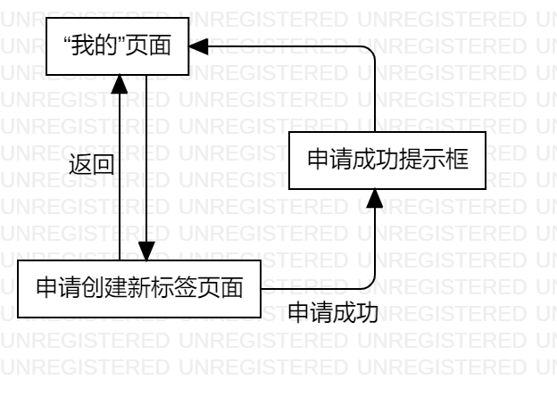

图 122教师申请创建新标签对话框图

##### 界面原型

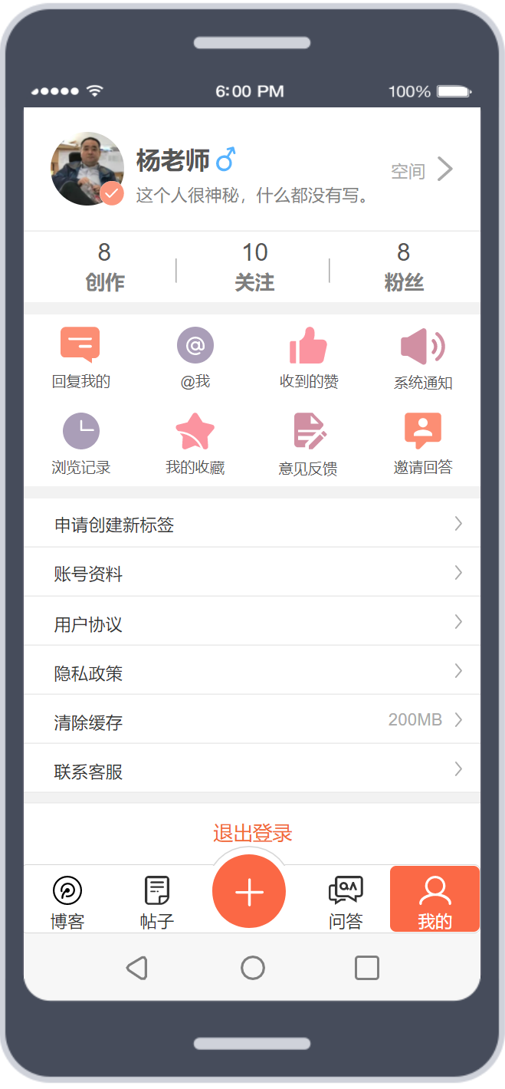

图 123“我的”页面

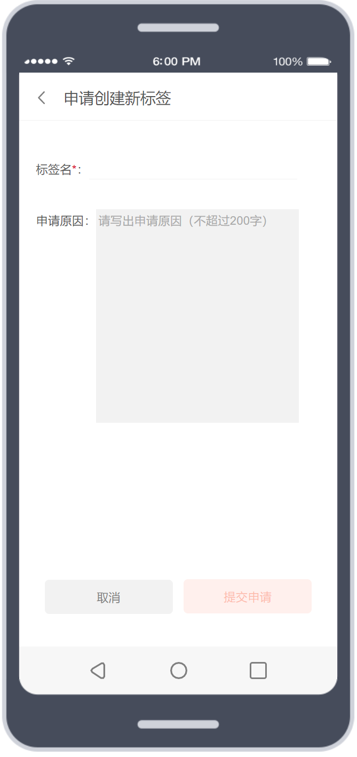

图 124申请创建新标签页面

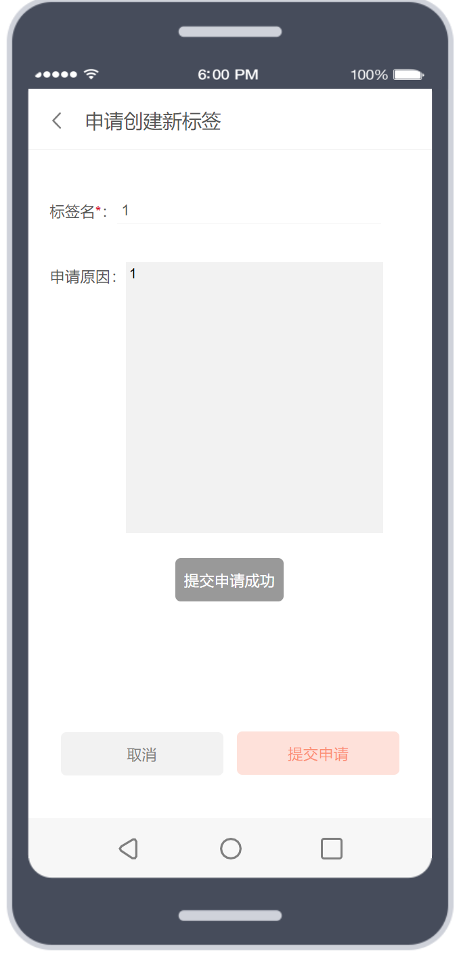

图 125申请创建新标签页面

#### 教师查看其他用户个人空间

##### 用例图



图 126教师查看其他用户个人空间用例图

##### 用例描述

|  |  |
| --- | --- |
| 用例名称 | 教师查看其他用户个人空间 |
| 描述信息 | 点击其他用户头像，进入他的个人空间 |
| 用例编号 | UCT0019 |
| 对应图示 | 教师查看其他用户个人空间用例图 |
| 对应测试 |  |
| 创建者 | 王心怡 |
| 最后更新者 |  |
| 创建日期 | 2021年04月25日 |
| 最后更新日期 |  |
| 主参与者 | 教师 |
| 次要参与者 | 无 |
| 前置条件 | 点击其他用户头像，进入他的个人空间 |
| 后置条件 | 无 |
| 一般性流程 | 无 |
| 异常 | 无 |
| 规则与约束 | 无 |
| 优先级 | 0.7 |
| 输入 | 无 |
| 输出 | 无 |

##### 对话框图



图 127教师修改个人资料对话框图

##### 界面原型



图 128其他用户个人空间



图 129Q取消关注提示框